序号 | 企业名称 | 企业类型（规模） | 企业所在地 | 企业技术需求 | 联系人  （职务） | 联系电话
1 | 常州剑湖金城车辆设备有限公司 | 私营  (2000万元) | 常州市武进区 | 1、污物排放用阀门开发  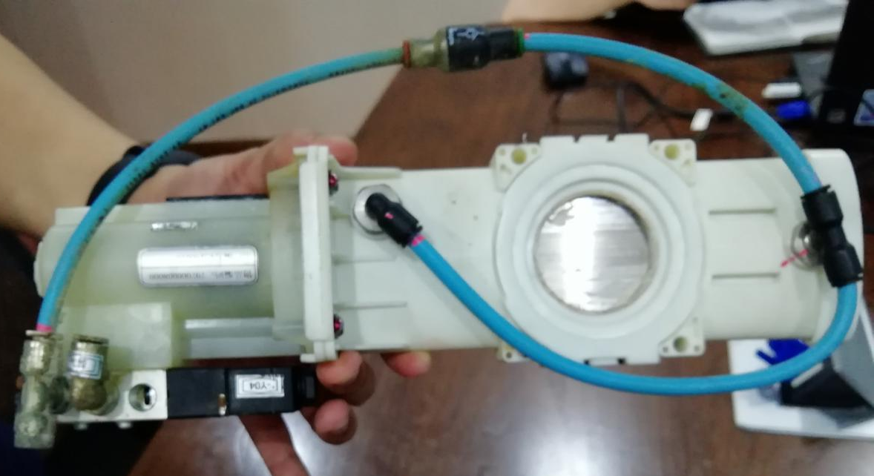  用于座便器的开闭阀门研发，要求小巧，重量轻（主体使用高分子材料）阀门通径DN50，允许有杂物通过，目前技术是完全仿制德国产品，与台湾企业合作后进行的仿制工作，希望能和高校专家展开合作提升企业研发能力，突破现有技术以应对多方面需求，从而自主研发出新的产品。  2 净水过滤系统防冻技术  用于净水过滤系统防冻方式的研发，解决滤芯低温冻裂，RO膜过滤效果失效的问题。目前高铁饮用水（热水）采用重复加热方式以保证100℃热水的供应，功耗浪费较大、会产生水垢、反复沸腾的热水不健康。企业希望改变这种供应热水的方式，采用净化设备先把水净化，然后进行即热处理，但是目前不管是滤芯净化还是反渗透膜净化在0℃以下都会失效，希望和专家一起研发一套适应低温净化的设备。 | 彭昭麟  （总经理） | 13861270655
2 | 江苏大全箱变科技有限公司 | 私营  （5000万） | 扬中市 | 智能电气开关柜的工艺改进：  1. 优化设计，减少焊接工艺  2. 人工焊接，改为机器焊接  3. 结构优化，轻量化设计 | 戴罡  （总经理） | 13905287051

